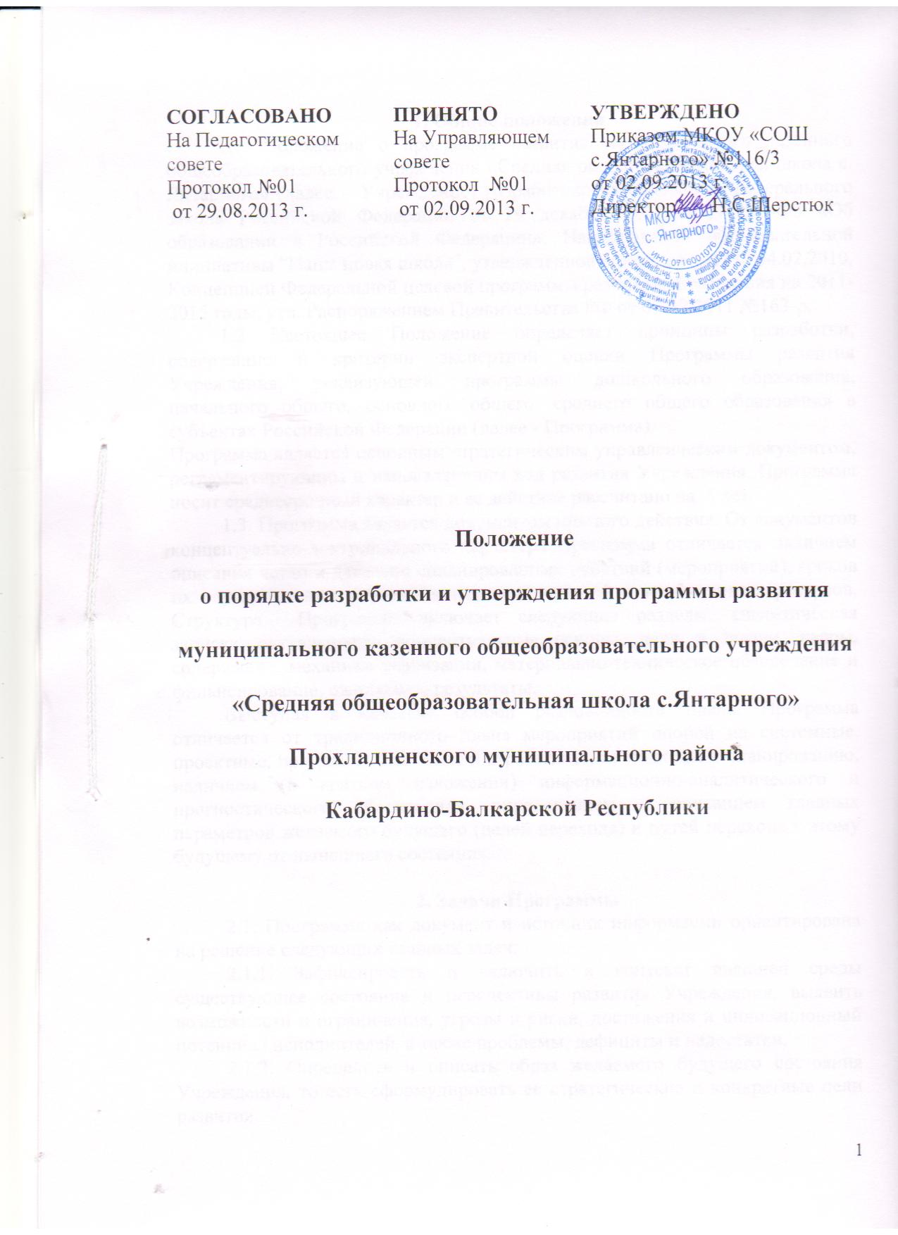

1. Общие положения
1.1. Положение о программе развития муниципального казенного общеобразовательного учреждения «Средняя общеобразовательная школа с. Янтарного» (далее – Учреждение) разработано на основании Федерального закона Российской Федерации от 29 декабря 2012 г. N 273-ФЗ «Об образовании в Российской Федерации», Национальной образовательной инициативы "Наша новая школа", утвержденной Президентом РФ 04.02.2010, Концепцией Федеральной целевой программы развития образования на 2011-2015 годы, утв. Распоряжением Правительства РФ от 07.02.2011 №163-р.
1.2 Настоящее Положение определяет принципы разработки, содержание и критерии экспертной оценки Программы развития Учреждения, реализующей программы дошкольного образования, начального общего, основного общего, среднего общего образования в субъектах Российской Федерации (далее - Программа).
Программа является основным стратегическим управленческим документом, регламентирующим и направляющим ход развития Учреждения. Программа носит среднесрочный характер и ее действие рассчитано на 5 лет.
1.3. Программа является документом прямого действия. От документов концептуально-доктринального характера Программа отличается наличием описания четко и детально спланированных действий (мероприятий), сроков их осуществления, ответственных исполнителей и необходимых ресурсов. Структура Программы включает следующие разделы: аналитическая записка, актуальность, концептуальные основы, цели и задачи, кадры, содержание, механизм реализации, материально-техническое обеспечение и финансирование, ожидаемые результаты.
Выступая в качестве особой разновидности плана, Программа отличается от традиционного плана мероприятий опорой на системные, проектные, программно-целевые и стратегические подходы к планированию, наличием (в кратком изложении) информационно-аналитического и прогностического обоснования, определением и описанием главных параметров желаемого будущего (целей перехода) и путей перехода к этому будущему от нынешнего состояния.

2. Задачи Программы
2.1. Программа как документ и источник информации ориентирована на решение следующих главных задач:
2.1.1. Зафиксировать и включить в контекст внешней среды существующее состояние и перспективы развития Учреждения, выявить возможности и ограничения, угрозы и риски, достижения и инновационный потенциал исполнителей, а также проблемы, дефициты и недостатки.
2.1.2. Определить и описать образ желаемого будущего состояния Учреждения, то есть сформулировать ее стратегические и конкретные цели развития.
2.1.3. Определить и описать стратегию и конкретный план действий, обеспечивающих достижение спланированных желаемых результатов и достижение целей.

3. Функции Программы
3.1. Программа выполняет следующие функции:
а) нормативную, то есть является документом, обязательным для выполнения в полном объеме;
б) целеполагания, то есть определяет ценности и цели, ради достижения которых она введена в Учреждение;
в) определения перспектив развития Учреждения;
г) процессуальную, то есть определяет логическую последовательность мероприятий по развитию Учреждения, организационные формы и методы, средства и условия процесса развития;
д) оценочную, то есть выявляет качественные изменения в образовательном процессе посредством контроля и мониторинга хода и результатов реализации Программы.

4. Характерные особенности Программы
4.1. Предмет Программы - деятельность по развитию Учреждения. Деятельность, направленная на:
- определенные сознательные изменения с целью творческого улучшения развития образовательно-воспитательной технологии, качества обучения, воспитания и развития обучающихся;
- диалектический процесс развития педагогического реформирования (развитие новых систем на основе возрождения передовых и новаторских идей, относительность опыта для себя и для социума в массовой практике), обладающий признаками стадийности и целостности (зарождение опыта, его осознание, изучение, творческое развитие).
4.2. Стратегия развития Учреждения в процессе реализации Программы включает в себя стадии инициации, экспертизы, принятия решений и реализации нововведения.
4.3. Критериями эффективности деятельности в процессе реализации Программы являются: новизна (абсолютная, локально-абсолютная, условная, субъективная), оптимальность (затрат сил и средств), высокая результативность, возможности творческого применения инновации в массовом опыте.

5. Требования к программе развития
5.1. Инновационный характер Программы, опора при ее разработке на опыт и традиции разработки программ развития.
5.2. Проектный характер Программы, необходимость опоры на методологию управления проектами.
5.3. Связь Программ с региональными программами развития образования и программами реализации крупных нововведений в образовании.
5.4. Возможность широкого общественного участия в разработке и обсуждении Программы.
5.5. Возможность привлечения к разработке Программы всего научного потенциала региона.
5.6. Акцент на опережающем ресурсном обеспечении Программ и трезвого расчета реальных сроков и темпов перехода на профильное обучение с учетом возможностей региона.

6. Структура инновационной программы развития
6.1. Примерный объем Программы при следующей структуре составит 25-30 страниц:
1) Введение.
2) Информационно-аналитическая справка о состоянии и перспективах развития образовательной организации.
3) Цели и задачи Программы и общая стратегия их реализации в Учреждении.
4) Описание ожидаемых результатов реализации Программы и целевые индикаторы - измеряемые количественные показатели решения поставленных задач и хода реализации Программы по годам
5) Конкретный план и план-график программных мер, действий, мероприятий, обеспечивающих развитие Учреждения
6) Приложения к Программе.

7. Порядок утверждения Программы
7.1. Программа обсуждается на заседании педагогического совета образовательного учреждения, принимается Управляющим советом и утверждается приказом директора Учреждения.

8. Критерии экспертной оценки Программы
8.1. Для экспертной оценки Программы используются следующие критерии:
1) Актуальность (нацеленность на решение ключевых проблем развития Учреждения).
2) Прогностичность (ориентация на удовлетворение "завтрашнего" социального заказа на образование и управление Учреждением, и учет изменений социальной ситуации).
3) Эффективность (нацеленность на максимально возможные результаты при рациональном использовании имеющихся ресурсов).
4) Реалистичность (соответствие требуемых и имеющихся материально-технических и временных ресурсов (в том числе - возникающих в процессе выполнения Программы) возможностям).
5) Полнота и целостность Программы, наличие системного образа Учреждения, образовательного процесса, отображением в комплексе всех направлений развития.
6) Проработанность (подробная и детальная проработка всех шагов деятельности по Программе).
7) Управляемость (разработанный механизм управленческого сопровождения реализации Программы).
8) Контролируемость (наличие максимально возможного набора индикативных показателей).
9) Социальная открытость (наличие механизмов информирования участников работы и социальных партнеров).
10) Культура оформления Программы (единство содержания и внешней формы Программы, использование современных технических средств

